Compte Rendu 1

- Présentation

  - Équipe

  - TELLIER Noémie Chef de projet / Développeur
  - NORTH Justin Lead Developer / Développeur
  - DULERY Quentin Scrum Master / Développeur
  - TRICHARD Dimitri Développeur
  - CLIGNY Benjamin Développeur
  - VOYER Florent Développeur

  - Contexte

Le projet concerne un drone marin de surface qui a actuellement la possibilité d’être contrôlé manuellement grâce à une télécommande et à une caméra disposée dessus.

  - Objectifs

Ce projet a pour but de réaliser une application permettant à l’utilisateur de visualiser la position de son drone marin sur une carte, de le piloter et d’observer la trajectoire effectuée.

L’application mobile devra être disponible sur iOS et Android.

- Outils utilisés

  - . IDE

Pour le développement de l’application, nous allons utiliser :
- Xcode pour la partie iOS,
- Android Studio et IntelliJ IDEA pour la partie Android.

  - . Versioning

Afin de travailler tous ensemble sur le même dossier nous allons utiliser GitHub.
Avec une bonne gestion de projet, cet outil est très pratique et facile à utiliser.

Pour interagir au sein de l’équipe nous utilisons Discord. L’avantage est de pouvoir discuter et de créer des groupes afin de séparer les différents sujets à traiter.

  - . Gestion de projet

Afin de visualiser et de répartir les tâches, nous allons utiliser Trello.
- https://trello.com/b/LZtZdzYf

Le projet va utiliser la méthode agile Scrum. Cette méthode permet de mieux comprendre chaque aspect du projet, de mieux s’orienter et de visualiser l’avancée du projet au fur et à mesure.

Cette méthode permet d’avoir une bonne communication dans l’équipe grâce à la réalisation de sprint où chacun pourra présenter son travail et interagir avec le reste de l’équipe sur certaines difficultés ou différents changements dans le projet.

- Présentation des vues

  - Vue 1

- Représentation de la trajectoire à partir des données NMEA (Simulator) + Infos Vitesse
  - Tracé du parcours du drone
  - Affichage de la vitesse du drone durant le trajet

  - Vue 2

- Simulation du déplacement d'un drone virtuel à partir des données de l'accéléromètre
- Orientation du téléphone / Répercutions sur la trajectoire du drone
- Bouton HOME : le drone rentre au point de départ
- Bouton URGENCE : arrêt immédiate du drone / Vitesse = 0

  - Vue 3

- Définition d'une trajectoire à partir de waypoints
- Positionner des waypoints
- Définition de la vitesse sur chaque waypoints
- Choix de la vitesse entre chaque waypoint
- Transmission des données trajectoires (en fichier json ou trames NMEA (Sleuth))
- Récupération de la trajectoire

- Diagramme de classes
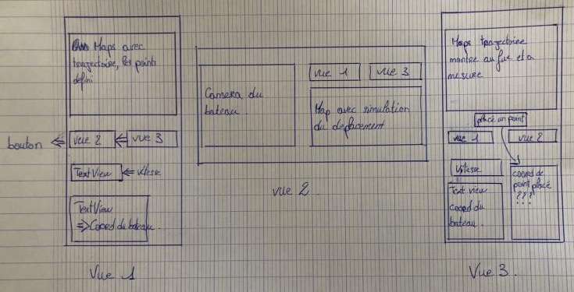

A MODIFIER AVANT DEPOT 1 !!

- Diagramme de fonctionnalités
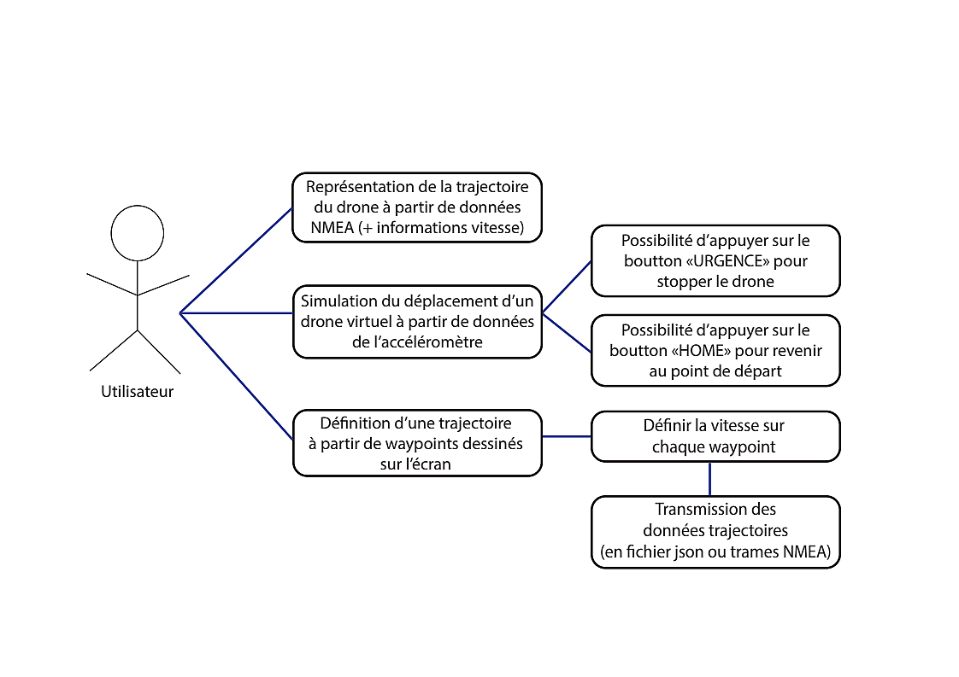
- Entrées/Sorties de nos outils

A COMPLETER AVANT DEPOT 1 !!

